|  |  |
| --- | --- |
| **Materi** | **Nilai** |
| Buku Belajar MYSQL Dari Nol  # Dasar Penggunaan | 90 |

**Saya Sudah Belajar dan Mengerti dan Saya BISA**

1. Instalasi Xampp
2. Sebelum menjalankan perintah mysql di cmd, nyalakan mysql di xampp
3. Masuk ke xampp/mysql/bin untuk menjalankan perintah mysql
4. mysql -u root -p untuk login ke mysql
5. Secara default username root dan password kosong
6. Perintah quit untuk logout
7. Setiap akhir syntax sql diakhiri ;
8. Select curdate() berguna untuk melihat date saat ini
9. Select curtime() berguna untuk melihat waktu saat ini
10. Terdapat fitur kalkulator

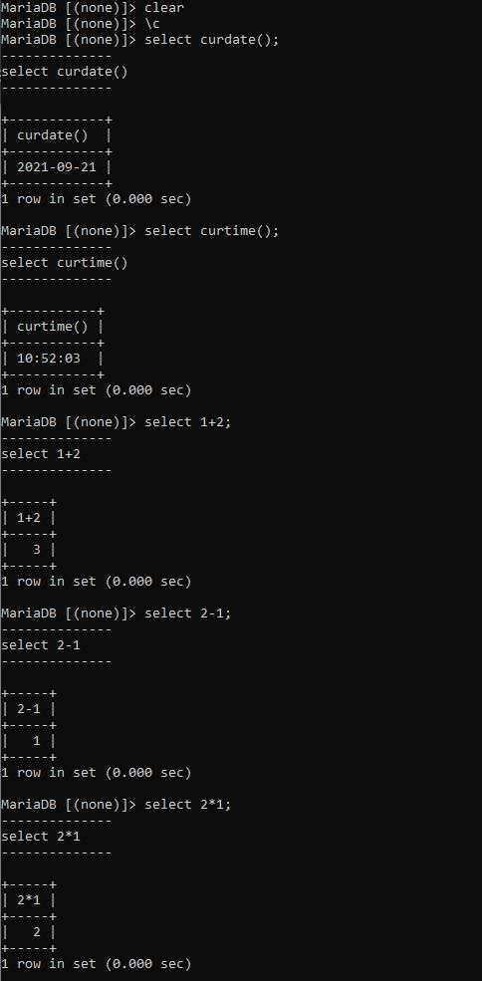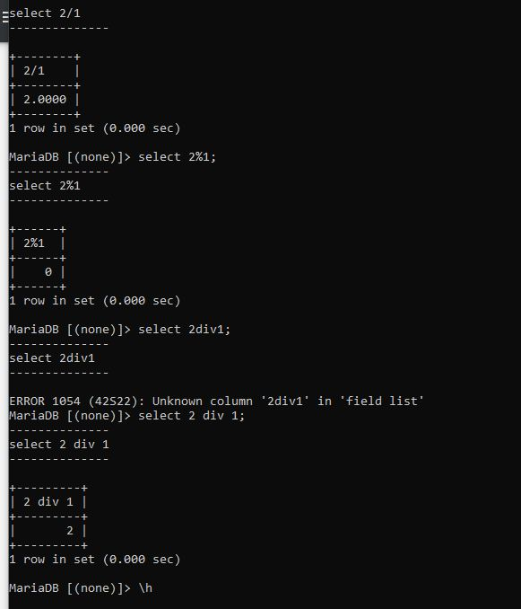

**Saya Belum Mengerti**

1.

2.

3.

|  |  |
| --- | --- |
| **Materi** | **Nilai** |
| Buku Belajar MYSQL Dari Nol  #DDL | 90 |

**Saya Sudah Belajar dan Mengerti dan Saya BISA**

1. DDL adalah proses pembuatan rumah dari data
2. Data disimpan pada kolom, kolom disimpan di table, table disimpan di database
3. “show databases;” berguna untuk menampilkan semua database
4. “CREATE DATABASE nama_db;” berguna untuk membuat db baru
5. “DROP DATABASE nama_db;” berguna untuk menghapus database
6. “USE nama_db;” digunakan untuk mengaktifkan db
7. Tipe data numerik : TINYINT, SMALLINT, MEDIUMINT, INT, BIGINT
8. Tipe data untuk penanggalan dan waktu : DATETME, DATE, TIMESTAMP, TIME, YEAR
9. Tipe data string: TINYTEXT, TINYBLOB, TEXT, BLOB, MEDIUMTEXT, MEDIUMBLOB, LONGBLOB
10. Tipe data string yg sering digunakan: VARCHAR, CHAR, ENUM, SET
11. CREATE TABLE nama_tabel (nama_kolom TIPE_DATA, nama_kolom TIPE DATA); berguna untuk membuat table
12. SHOW TABLES; berguna untuk menampilkan semua table pada suatu database
13. DESCRIBE nama_tbl; berguna untuk melihat struktur table
14. ALTER TABLE nama_tabel ADD nama_kolom TIPE DATA; berguna untuk menambah kolom
15. ALTER TABLE nama_tabel MODIFY nama_kolom TIPE DATA; berguna untuk merubah tipe data
16. ALTER TABLE nama_tabel ALTER COLUMN nama_kolom SET DEFAULT ISI_NILAI_DEFAULT_JIKA_VARCHAR_BERI_TANDA_PETIK; berguna untuk memberi nilai default pada kolom
17. ALTER TABLE nama_tabel DROP COLUMN nama_kolom; berguna untuk menghapus kolom
18. ALTER TABLE nama_tabel CHANGE kolom_lama kolom_baru TIPE DATA; berguna untuk merubah nama kolom
19. SHOW CREATE TABLE nama_tabel; untuk menampilkan engine yg digunakan
20. ALTER TABLE nama_tabel ADD nama_kolom TIPE DATA AFTER nama_kolom_sebelumnya; untuk menambah kolom setelah kolom
21. CREATE INDEX nama_index ON nama_tabel (kolom); berguna untuk membuat index
22. SHOW INDEX FROM nama_tabel; berguna untuk menampilkan index
23. DROP INDEX nama_index ON nama_tabel; berguna untuk menghapus index
24. 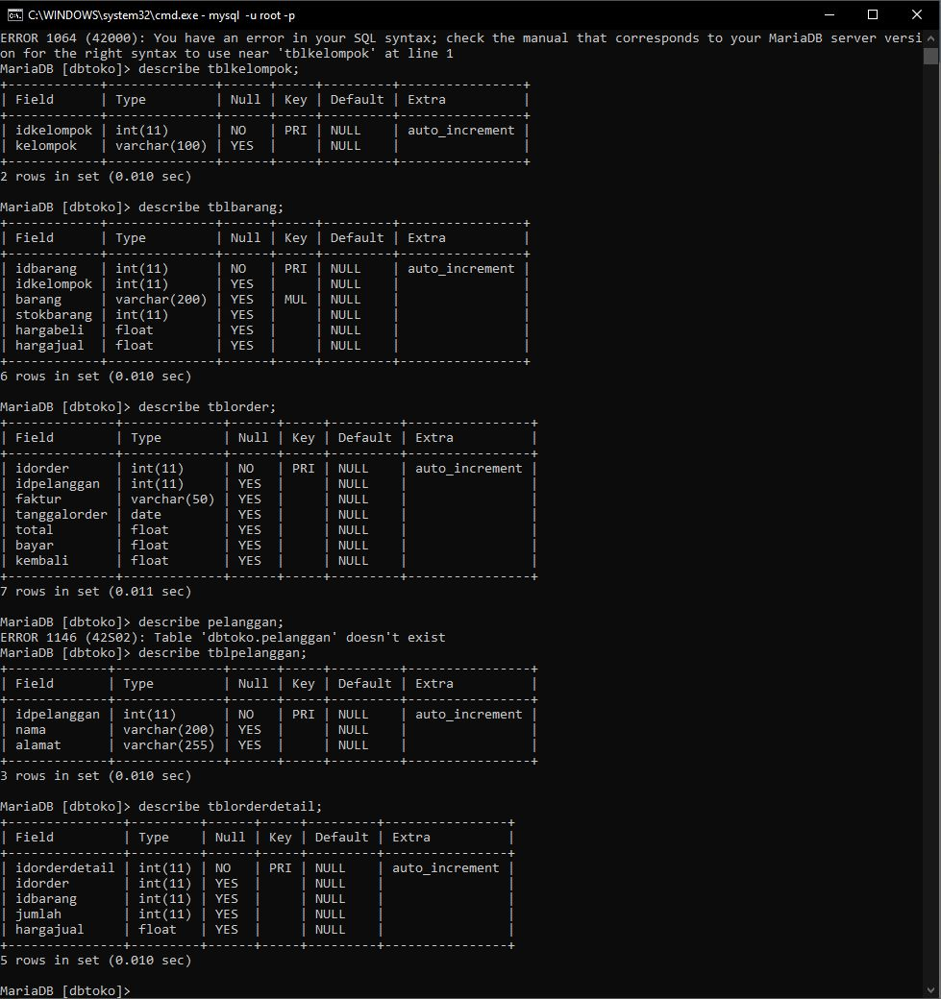

**Saya Belum Mengerti**

1.

2.

3.

|  |  |
| --- | --- |
| **Materi** | **Nilai** |
| Buku Belajar MYSQL Dari Nol  #DML | 90 |

**Saya Sudah Belajar dan Mengerti dan Saya BISA**

1. INSERT INTO nama_tabel VALUES (kolom, kolom, semua_kolom); berguna untuk menambahkan data dengan mengisikan semua kolom
2. INSERT INTO nama_tabel (kolom_yang_disebut) VALUES (isi_untuk_semua_kolom_yang_disebut); berguna untuk menambahkan data namun hanya Sebagian kolom



1. DELETE FROM nama_tabel WHERE baris_yang_akan_dihapus; berguna untuk menghapus sebagain data



1. DELETE FROM nama_tabel; berguna untuk menghapus semua data dari satu table



1. UPDATE nama_tabel SET nama_kolom=isi_kolom WHERE nama_kolom=baris_yang_dipilih_untuk_diubah; berguna untuk mengupdate Sebagian record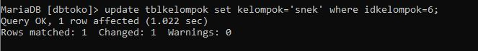
2. UPDATE nama_tabel SET nama_kolom=isi_kolom; berguna untuk mengupdate semua record



1. Tabel Master adalah tabel yang MEMASUKI tabel lain
2. Tabel Transaksi adalah tabel yang DIMASUKI tabel lain
3. ALTER TABLE nama_tabel_detail ADD CONSTRAINT FK_foreign_key_pada_tabel_detail FOREIGN KEY (foreign_key) REFRENCES nama_tabel_master (primary_key_tabel_master) ON UPDATE CASCADE ON DELETE RESTRICT ; berguna untuk membuat foreign key pada suatu kolom



1. CREATE VIEW nama_view AS SELECT tabel_transaksi.kolom_transaksi, tabel_master.kolom_master FROM tabel_transaksi INNER JOIN tabel_master ON tabel_transaksi.kolom_transaksi = tabel_master.kolom_master; berguna untuk membuat view



1. SHOW FULL TABLES IN nama_database WHERE TABLE_TYPE LIKE ‘VIEW’ berguna untuk menampilkan semua view

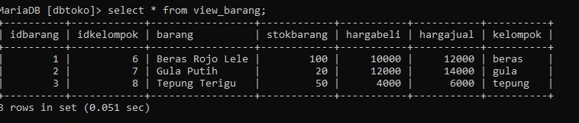

1. DROP VIEW nama_view; berguna untuk mengahpus view
2. SELECT nama_kolom, nama_kolom FROM nama_tabel_atau_nama_view; berguna untuk select hana Sebagian kolom
3. SELECT * FROM nama_tabel_atau_view ORDER BY nama_kolom ASC; berguna untuk mengurutkan secara dari yg terkecil key g terbesar, sedangkan DESC dari yg terkbesar ke y terkecil
4. SELECT * FROM nama_tabel_atau_view GROUP BY nama_kolom; berguna untuk mengelompokkan data sesuai kolom yg dipilih
5. SELECT * FROM nama_tabel_atau_view WHERE pengujian ORDER BY nama_kolom; berguna untuk memil;ih data dengan kondisi tertenu
6. SELECT * FROM nama_tabel_atau_view WHERE nama_kolom LIKE ‘%_apapun’; berguna untuk mencari data yg didalmnya mengandung suatu karakter tertentu
7. SELECT * FROM nama_tabel WHERE nama_kolom IN (SELECT nama_kolom FROM nama_tabel) adalah subquery berarti select yg ada didalam select
8. Hal 51

**Saya Belum Mengerti**

1.

2.

3.